
2023年宁夏中考物理试卷
第I卷（选择题）
一、单选题（本大题共7小题，共14.0分）
1. 下列物理量的估测值与实际相符的是（ ）
A. 宁夏冬季的平均气温约为20℃
B. 教室的高度一般约为3m
C. 眼保健操的时长约为15分钟
D. 某中学生百米赛跑的速度约为20m/s
【答案】B
【解析】
【详解】A．宁夏在我国北方，冬季最高温度不到20℃，故平均气温不可能为20°C，故A不符合题意；
B．教室的长度一般约为9m，宽度大约7m，高度一般约为3m，故B符合题意；
C．眼保健操的时长约为5分钟，故C不符合题意；
D．某中学生百米赛跑的速度约为5m/s，故D不符合题意。
故选B。
2. 关于声现象，下列说法正确的是（ ）
A. 真空中的声速是340m/s
B. 教室安装双层玻璃可以减弱噪声
C. 超声波清洗仪是利用声传递信息
D. 小提琴和二胡能发出音色相同的声音
【答案】B
【解析】
【详解】A．声在15℃空气中的传播速度是340m/s，真空不能传播声音，故A错误；
B．双层玻璃中间是真空，不能传播声音，故可以在传播过程中减弱噪声，故B正确；
C．超声波清洗仪是利用声传递能量，故C错误；
D．小提琴和二胡的结构和材料不同，发出声音的音色不相同，故D错误。
故选B。
3. 如图所示的光现象中，能用光的直线传播解释的是（ ）
A. 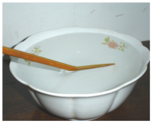 筷子折了
B. 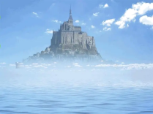 海市蜃楼
C. 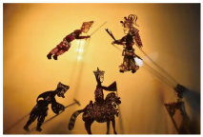 皮影戏
D. 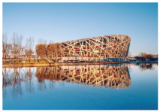 水中倒影
【答案】C
【解析】
【详解】A．放入水中的筷子“折”了，是由于光从水中射向空气时发生折射形成的，是光的折射现象形成的，故A不符合题意；
B．海市蜃楼是由于光的折射形成的，故B不符合题意；
C．屏上的皮影是光沿直线传播形成的，故C符合题意；
D．水中倒影是平面镜成像现象，是光的反射现象，故D不符合题意。
故选C。
4. 下列事例中，属于减小摩擦的是（ ）
A. 拉杆式行李箱下面安装滚轮 B. 汽车轮胎表面有粗糙的花纹
C. 体操运动员赛前手上涂抹防滑粉 D. 用力捏闸使自行车更快地停下来
【答案】A
【解析】
【详解】A．拉杆式行李箱下面安装滚轮，是变滑动摩擦为滚动摩擦，减小了有害的摩擦力，故A符合题意；
B．汽车轮胎上刻有凹凸不平的花纹，是通过增大接触面的粗糙程度来增大摩擦力，故B不符合题意；
C．体操运动员赛前在手上涂抹防滑粉，是通过增大接触面的粗糙程度来增大摩擦力，故C不符合题意；
D．用力捏闸使自行车更快地停下来，这是通过增大压力的方法来增大摩擦力，故D不符合题意。
故选A。
5. 以下关于电学的物理知识，说法正确的是（ ）
A. 摩擦起电过程中产生了新电荷
B. 用湿抹布擦拭正在工作的电视机
C. 空气开关跳闸一定是电路发生了短路
D. 电能表是计量用电器在一段时间内消耗电能多少的仪表
【答案】D
【解析】
【详解】A．摩擦起电的实质因为物体对电子的束缚能力不同，在摩擦中一个物体得电子，带负电；另一物体失去电子，带正电，所以，摩擦起电不是创造了电荷，只是电子在物体之间发生了转移，故A错误；
B．因为湿抹布是导体，当用湿抹布接触带电体时，可能会使电流通过人体与大地形成通路，造成触电，故B错误；
C．家庭电路中的空气开关跳闸，说明电路中的电流过大，可能是电路中某处发生短路，也可能是用电器总功率过大，故C错误；
D．电能表是计量用电器在一段时间内消耗电能多少的仪表，故D正确。
故选D。
6. 如图是“探究凸透镜成像规律”的实验，其中成像性质与投影仪成像性质相同的是（ ）
A. 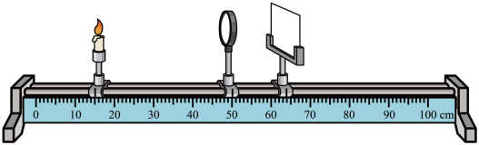 B. 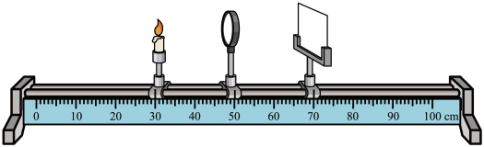
C. 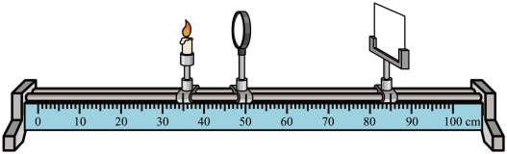 D. 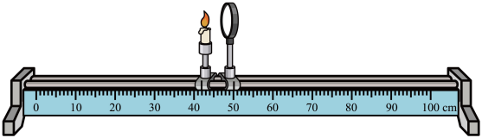
【答案】C
【解析】
【详解】A．由图可知，物距大于像距，且能在光屏上成实像，因此可知，此时成倒立缩小的实像，应用于照相机，故A不符合题意；
B．由图可知，物距等于像距，且能在光屏上成实像，因此可知，此时成倒立等大的实像，可以判断凸透镜焦距，故B不符合题意；
C．由图可知，物距小于像距，且能在光屏上成实像，因此可知，此时成倒立放大的实像，应用于投影仪，故C符合题意；
D．由图可知，不能在光屏上成实像，因此可知，物距在一倍焦距之内，因此此时成正立放大的虚像，应用于放大镜，故D不符合题意。
故选C。
7. 如图是“测量小灯泡电阻”的实验电路图，当滑动变阻器的滑片P向左移动时，下列选项正确的是（ ）
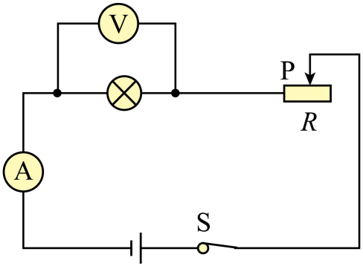
A. 电压表示数变小，电流表示数变大，灯丝的电阻变小
B. 电压表示数变大，电流表示数变小，灯丝的电阻不变
C. 电压表示数变大，电流表示数变大，灯丝的电阻变大
D. 电压表示数变小，电流表示数变小，灯丝的电阻变大
【答案】C
【解析】
【详解】由电路图知，灯泡与滑动变阻器串联，电流表测电路电流，电压表测小灯泡两端电压；滑动变阻器的滑片P向左滑动，滑动变阻器接入电路的阻值变小，电路总电阻R_{总}变小，电源电压U不变，根据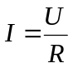可得，电路中的电流变大，则电流表示数变大，灯泡变亮，灯泡两端的电压变大，灯丝的温度升高，电阻变大，故C正确，ABD错误。
故选C。
第Ⅱ卷（非选择题）
二、填空题（本大题共5小题，共17.0分
8. 人类的生存和生活离不开地球上的水循环，关于图中水循环的物态变化，下列说法不正确的是______。
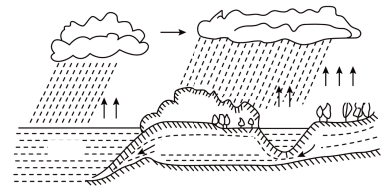
A．海水吸热，蒸发成水蒸气上升到空中
B．空气中的水蒸气遇冷，液化成云中的小水滴
C．云中的小水滴遇冷，凝固形成冰雹
D．云中的小冰晶吸热，升华形成雨
选择理由：______。
【答案】 ①. D
②. 见解析
【解析】
【详解】[1]A．海水吸热，蒸发成水蒸气上升到空中，属于汽化现象。故A正确，不符合题意；
B．水蒸气与冷空气接触，由气态水蒸气变成液态的水，是液化现象。故B正确，不符合题意；
C．小水滴遇到更寒冷的气流，由液态的小水珠直接变成固态的小冰粒，是凝固现象。故C正确，不符合题意；
D．小冰晶是固态，雨是液态，物质从固态变成液态的过程是熔化。故D不正确，不符合题意。
故选D。
[2]小冰晶是固态，雨是液态，物质从固态变成液态的过程是熔化，物质从固态直接变成气态才是升华。
9. 如图是正在训练的我国某型号战略核潜艇，当其由图中所示位置下潜至海面下某深处的过程中，潜艇水舱充排水情况、受到的浮力及水对它的压强变化情况正确的是______。
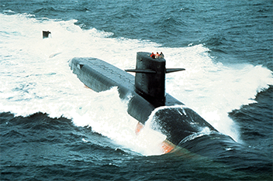
A.水舱排水；浮力变小；水对它的压强变小
B.水舱充水；浮力变大；水对它的压强变大
C.水舱充水；浮力先变大，后不变；水对它的压强变大
D.水舱充水；浮力先变大，后不变；水对它的压强变小
选择理由：______。
【答案】 ①. C ②. 见解析
【解析】
【详解】[1]潜水艇是靠改变自身重力实现浮沉的，水舱充水，潜水艇重力变大，大于其所受浮力时，潜水艇下潜； 水舱排水，潜水艇重力变小，小于其所受浮力时，潜水艇上浮。潜水艇由图中所示位置下潜至海面下某深处的过程中，排开海水的体积先变大，后不变，根据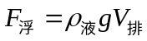可知，潜水艇所受浮力先变大后不变；潜水艇由图中所示位置下潜至海面下某深处的过程中，深度不断变大，由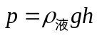可知，水对它的压强变大。故C正确，ABD错误。
故选C。
[2]潜水艇由图中所示位置下潜至海面下某深处的过程中，潜水艇排开海水的体积先变大，后不变，所处深度不断变大。
10. 学校录播教室内，墙面采用疏松多孔的装饰材料，其主要作用是______；室内悬挂的动圈式话筒工作原理与______（选填“电动机”或“发电机”）工作原理相同。
【答案】 ①. 减少回声 ②. 发电机
【解析】
【详解】[1]学校录播教室内，墙面采用疏松多孔的装饰材料，当声音传到这些墙面后，被吸收掉，可以减少回声，这样就能保证较好的听觉效果。
[2]动圈式话筒利用电磁感应现象原理，与发电机相同。
11. 在学校劳动教育基地开展的实我活动中，某同学正提水给瓜园浇水，远远就闻到了甜瓜的香味，这是______现象；他提着水桶在水平路面前行了10m，桶和水的总质量为5kg，此过程该同学对水桶的拉力与______是平衡力，拉力做的功是______J。
【答案】 ①. 扩散 ②. 水桶重力 ③. 0
【解析】
【详解】[1]远远就闻到了甜瓜的香味，是分子在不断地做无规则运动，这是扩散现象。
[2]水桶的重力与手对水桶的拉力，二力作用在同一物体上，大小相等，因此二力是一对平衡力。
[3]提着水桶在水平路面上匀速前行的过程中，人对水桶的作用力是竖直方向的，运动的距离是水平方向上的，竖直方向上没有移动的距离，所以人对水桶做的功为0J。
12. 2022年11月1日4时27分，梦天实验舱与空间站组合体顺利实现交会对接（空间站组合体由问天实验舱和天和核心舱组成），中国空间站主体结构组装完成。为了调整对接时的飞行姿态，对接过程设置了四个停泊点，如图，梦天实验舱进入停泊点后，相对于组合体是______的（选填“运动”或“静止”）；梦天实验舱在最后一个19米停泊点向组合体靠拢时，发动机喷气口应向______（选填“前”或“后”）喷气，待发动机短暂工作后，便可依靠______继续向组合体运动；梦天实验舱从19米停泊点到与组合体对接口接触，用时约90秒，此过程梦天实验舱相对于组合体的平均速度是______m/s。（计算结果保留两位小数）
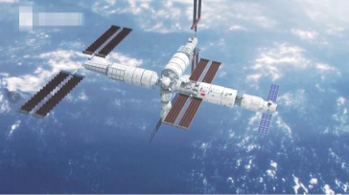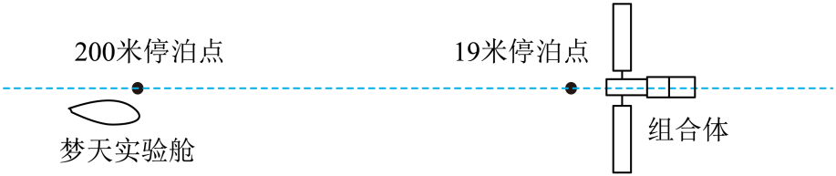
【答案】 ①. 静止 ②. 后 ③. 惯性 ④. 0.21
【解析】
【详解】[1]梦天实验舱进入停泊点后，相对于组合体，梦天实验舱位置没有改变，所以是静止的。
[2]梦天实验舱在最后一个19米停泊点向组合体靠拢时，即要加速靠近组合体，根据力的作用是相互的可知发动机喷气口应向后喷气。
[3]发动机短暂工作后停止喷气，组合体仍能继续向前运动，是由于组合体具有惯性。
[4]根据速度公式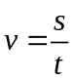求出梦天实验舱相对于组合体的平均速度
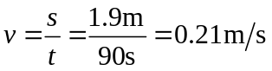
三、实验探究题（本大题共4小题，共22.0分）
13. 某同学利用小桌、海绵、砝码等实验器材，探究“影响压力作用效果的因素”的实验，探究过程如图所示：
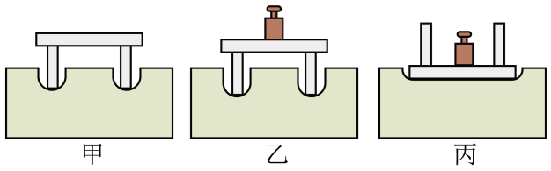
（1）实验中通过观察海绵的______来比较压力作用效果。
（2）对比______两图，可以探究压力作用效果与受力面积的关系。
（3）对比甲、乙两图可以得出结论：当受力面积一定时，______，压力作用效果越明显。请列举一个生产生活中应用该结论的事例：______。
【答案】 ①. 凹陷程度
②. 乙、丙 ③. 压力越大 ④. 压路机的碾子很重
【解析】
【详解】（1）[1]本实验是通过观察海绵的凹陷程度来比较压力作用效果的，采用了转换法。
（2）[2]探究压力的作用效果与受力面积的关系时应控制压力的大小不变，通过比较图乙、丙，说明压力一定时，受力面积越小，压力的作用效果越明显。
（3）[3]比较图甲、乙所示的实验可知，受力面积相同，乙的压力较大，乙的压力作用效果较明显，则可得出结论：当受力面积一定时压力越大，压力的作用效果越明显。
[4]生产生活中应用当受力面积一定时压力越大，压力的作用效果越明显的例子：压路机的碾子很重是在受力面积一定时，增大压力，增大压强。
14. 2023年5月21日，第五届“丝绸之路”马拉松比赛在银川开赛，近两万五千人参加比赛，完成比赛后可获得完赛奖牌，如图1。有同学想知道完赛奖牌的密度，进行了如下测量：
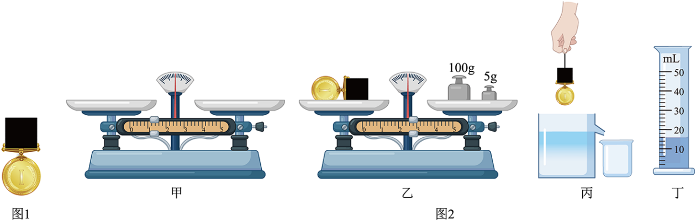
（1）将天平放在水平桌面上，调节天平平衡，调平后如图2甲所示，请指出调平过程中存在的错误：______；
（2）改正错误后，发现指针指在分度盘中线的左侧，应将平衡螺母向______（选填“左”或“右”）调节，直至天平平衡；
（3）用调好的天平测量奖牌的质量，天平平衡时，右盘中砝码的数量和游码对应的位置如图2乙所示，奖牌的质量是______g；
（4）如图2丙，将奖牌缓慢浸没在盛满水的溢水杯内，用量筒测出溢出水的体积，如图2丁。则奖牌的密度ρ=______g/cm³；（计算结果保留两位小数）
（5）该实验中，密度的测量值比真实值偏______，原因是______。
【答案】 ①. 游码未归零 ②. 右 ③. 107.6 ④. 6.73 ⑤. 大 ⑥. 小烧杯中的水倒不干净，造成所测奖牌的体积偏小
【解析】
【详解】（1）[1]图2甲是调节完成后指针静止时的位置和游码的位置，调平过程中存在的错误是：游码未归零。
（2）[2]改正错误后，发现指针指在分度盘中线的左侧，根据指针左偏右调，右偏左调，可知，应将平衡螺母向右调节，直至天平平衡。
（3）[3]由图2乙知，奖牌的质量
m=100g+5g+2.6g=107.6g
（4）[4]由图2丁知，奖牌的体积为
V=16mL=16cm³
则奖牌的密度
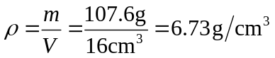
（5）[5][6]奖牌的质量测量是准确的，从小烧杯往量筒中倒水时，小烧杯中的水倒不干净，造成所测奖牌的体积偏小，根据密度公式可知，密度测量值偏大。
15. 在“探究电流与电压的关系”实验中，实验小组用电压表测得电源电压为2.8V，并连接了如图甲所示的部分电路：
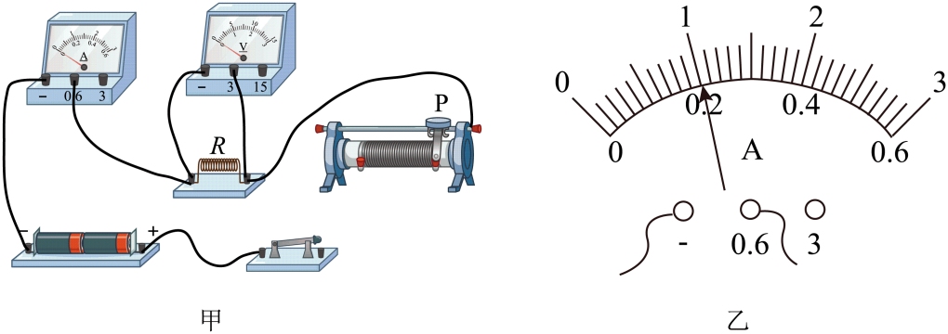
（1）观察图甲，请指出电路连接过程中的不妥之处：______。
（2）改正后，请用笔画线代替导线，在图甲上完成剩余电路的连接（要求：向右移动滑动变阻器的滑片P，其阻值增大）______
（3）闭合开关后，观察电压表示数接近电源，电流表无示数出现该故障的原因是______。
（4）排除故障后开始测量，并将实验数据记录表中，当电压表示数为2.0V时，电流表示数如图所示：
电压U/V | 1.0 | 1.5 | 2.0 | 2.5
电流I/A | 0.10 | 0.15 |  | 0.25
（5）根据表中的实验数据，得出的实验结论是______；
（6）若要继续完成探究电流与电阻的关系实验，除了现有的实验器材之外，还需要增加______。
【答案】 ①. 连接电路时开关没有断开 ②. 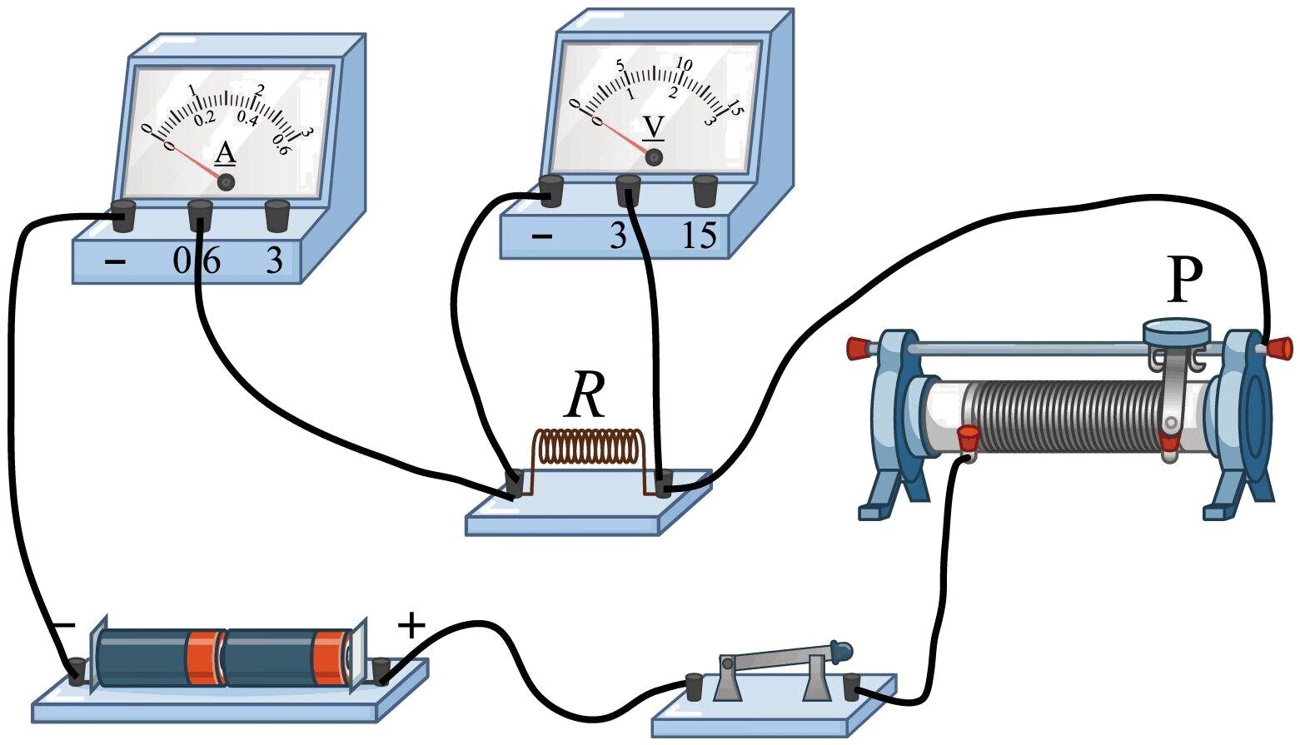 ③. 定值电阻断路 ④. 在电阻一定时, 通过导体的电流与导体两端的电压成正比 ⑤. 两个阻值不同的定值电阻
【解析】
【详解】（1）[1]为了保护电路，连接电路时开关应该断开；由图甲可知，电路连接过程中的不妥之处：连接电路时开关没有断开。
（2）[2]向右移动滑动变阻器的滑片P，其阻值增大，故滑动变阻器选用左下接线柱与开关串联在电路中，如下图所示：
（3）[3]闭合开关后，观察到电流表无示数，说明电路可能断路，电压表示数接近电源电压，说明电压表与电源连通，则与电压表并联的电路以外的电路是完好的，则与电压表并联的电路断路了，即出现该故障的原因是定值电阻断路。
（5）[4]如图乙可知，电流表选用0～0.6A量程，分度值0.02A，其示数为0.20A；由表中数据可知，当定值电阻两端电压与通过定值电阻的电流的比值为定值，故可得出的实验结论是：在电阻一定时，通过导体的电流与导体两端的电压成正比。
（6）[5]在探究电流与电阻的关系的实验中，应控制定值电阻两端电压不变，更换不同阻值的定值电阻，故除了现有的实验器材之外，还需增加两个阻值不同的定值电阻。
16. 某校组织学生参加观军事博物馆，学生发现潜水艇的形状如图所示，头部粗，尾部细，由此提出疑问。若潜水艇头部细，尾部粗，所受的体阻力是否不同？同学们选取完全相同的模型A和B照图乙组装进行探究所挂物重的质量均为0.5kg（g=10N/kg）。
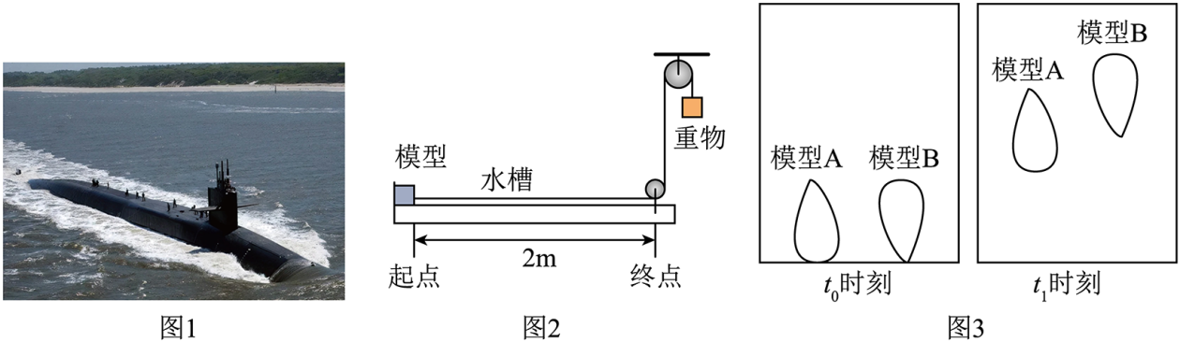
（1）图乙的两个滑轮为______作用是______模型所受拉力是______N（忽略沉重和摩擦）；
（2）探究过程如图丙所示，t₀时刻重物开始下落，t₁时刻发现模型B运动较快，说明模型B在运动过程中所受液体阻力较______；
（3）实验中液体阻力大小是通过模型运动快慢来体现的，这种研究物理问题的方法叫做______。
【答案】 ①. 定滑轮 ②. 改变力的方向 ③. 5 ④. 小 ⑤. 转换法
【解析】
【详解】（1）[1][2][3]图乙中两个滑轮使用时，轴的位置固定不动，是定滑轮，作用是改变力的方向；使用定滑轮不省力，因此模型所受拉力是
F=G=mg=0.5kg×10N/kg=5N
（2）[4]所挂重物的质量相等，模型所受拉力相等，重物同时开始下落，一段时间后发现模型B运动较快，说明模型B在运动过程中，所受液体阻力较小。
（3）[5]实验中液体阻力大小不易直接测量，是通过模型运动快慢来体现的，这种研究物理问题的方法叫做转换法。
四、应用题（22分）
17. 行车安全无大小交通法规记心间。请指出，图中存在的安全隐患并所学的物理知识进行解释，写出两条即可。
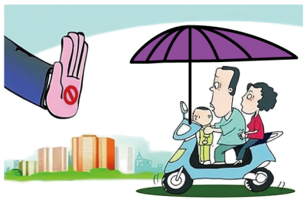
【答案】见解析
【解析】
【详解】1． 在行驶时，遮阳棚上表面气体流速大于下表面气体流速，会产生向上的压强差，从而产生向上的压力差，导致电动车对地面的抓地力减小，电动车的行驶会不稳定。
2．在行驶过程中，遮阳棚尖锐部分易致人受伤，是因为在压力一定时，通过减小受力面积来增大压强使人易受伤。
18. 在敦煌戈壁难上，有一座熔岩塔式光热电站如图所示，电站内有12万面可随太阳转动，略有弧度的定日镜能将太阳光反射到吸热塔的顶部，加热其中的熔盘。熔盘的比热容是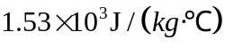，熔点是131℃，将290℃左右的熔盐存储在保温性能较好的低温储热器中，输送到接收器内，通过太阳能加热使其温度达到566℃以上。再存储在高温的储热器中，当需要发电时，将高温熔盐送往蒸汽发生器，产生高温高压的水蒸气驱动涡轮发电机发电。
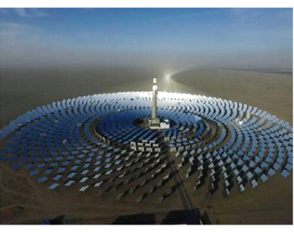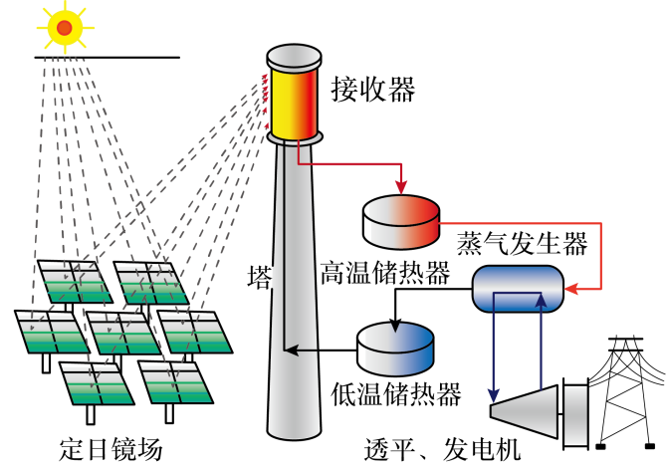
（1）为提高日定的聚光效果，每面定日镜应设计成______（选填“平面镜”、“凹面镜”或“凸面镜”）。
（2）在电厂投产前，需要将固态的熔盐熔化后注入低温储热器中，在熔化过程中，熔盐的温度为______ ℃。在蒸汽发生器中水是通过______方式增大内能的，熔盐发电最终将太阳能转化为______。
（3）请计算在蒸汽发生器中若1kg的高温熔盐温度由560℃降到300℃时放出的热量是多少？（ ）
（4）熔盐塔式光热电站与火力发电站相比，有什么优点（写出一条即可）______
【答案】 ①. 凹面镜 ②. 131 ③. 热传递 ④. 电能 ⑤. 3.978×10⁵J ⑥. 清洁
【解析】
【详解】（1）[1]因为凹面镜具有会聚作用，所以为提高定日镜的聚光效果，每面定日镜应设计成凹面镜。
（2）[2]根据材料内容熔盐的熔点是131°C，由此可知熔盐熔化过程的温度是131°C。
[3]在蒸汽发生器中，水是通过吸收热量，即热传递的方式改变了内能。
[4]熔盐发电是通过熔盐吸收太阳能转化为机械能，驱动涡轮发电机发电，即最终将太阳能转化为电能。
（3）[5]放出的热量
（4）[6]熔盐塔式光热电站与火力发电站相比的优点：清洁、节能、可持续、减少碳排放。
19. 10月16日，为世界脊柱日如图人的脊柱起着支撑头部的作用，颈部肌肉连接颈部和头部，并控制着头部的运动。长时间低头会对颈椎和颈部肌肉造成损伤，人低头时头部的脊椎可以看作一个杠杆。分析问题：
（1）请在图中画出人体头部所受重力的示意图；______
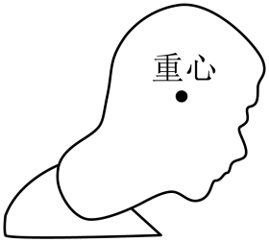
（2）人在低头过程中，头部重力的力臂______（选填增大或减小）颈部肌肉群对后颅向下的拉力______（填增大或减小）若将拉力看作动力，这是一个______杠杆，头部向下弯曲度增大颈椎所受的______增大；
（3）结合以上分析，给出一条保护颈椎健康的合理建议。______
【答案】 ①. 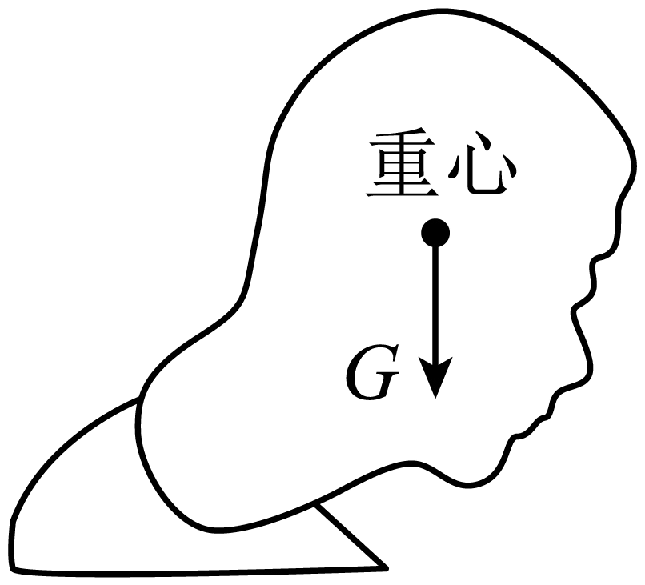 ②. 增大 ③. 增大 ④. 费力 ⑤. 压力 ⑥. 见解析
【解析】
【详解】（1）[1]重力的方向竖直向下，作用点画在重心上，如图所示：
（2）[2][3]头部模型相当于简单机械中的杠杆；支点大约颈部下端，根据杠杆平衡条件GL₁= FL₂，重力的方向竖直向下，当低头角度变大时，重力的力臂L₁增大，L₂不变，故拉力F增大。
[4][5]若将拉力看作动力，动力臂小于阻力臂，这是一个费力杠杆； 头部向下弯曲角度增大，拉力变大，相当于支点的颈椎所受的压力增大。
（3）[6]为了保护颈椎健康，不要长时间低头看手机 （或适当抬高手机屏幕，减小低头角度或低头看书久了应适当抬头，以缓解颈椎承受的压力）。
20. 如图甲是电接水银温度计某结构时，在水银温度计的密封玻璃管中装入一段金属丝，金属丝上端与调温相连，转动调温螺杆金属丝在管内上下移动，水银和金属丝分别与电源两极相连。有的同学制作了一个电磁铁利用此温度计及其他元件，设计了一个恒温电热器，如图乙所示，当温度升高到设定值，电热丝停止加热，温度低于设定值，电热丝开始加热，达到保持恒温的目的。
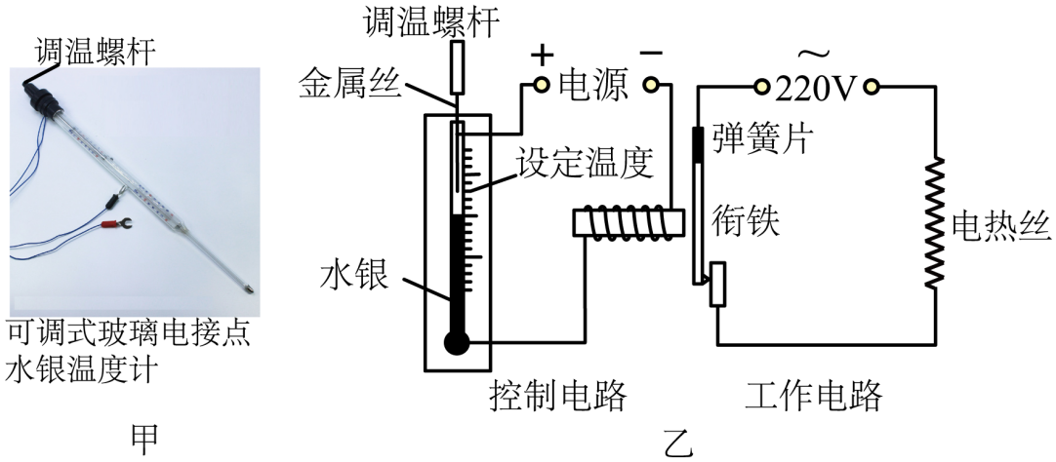
（1）水银温度计相当于电路中的______（填组成电路的元件名称）；
（2）工作原理：
①当温度升高到设定值，______，电热丝停止工作；
②当温度低于设定值，______，电热丝开始工作；
（3）按照该设计组装好电路测试时发现，当温度上升，控制电路接通后，动静触点没有断开试分析原因（写出一条即可）______
（4）若电热丝的额定功率为500w，正常工作10分钟产生的热量是多少？（ ）
【答案】 ①. 开关 ②. 控制电路接通，电磁铁产生磁性，吸引衔铁，动、静触点分开，工作电路断开 ③. 控制电路断开，电磁铁磁性消失，释放衔铁，动、静触点接触 ④. 电磁铁匝数较少 ⑤. 3×10⁵J
【解析】
【详解】（1）[1]当温度升高到设定值，电热丝停止加热，温度低于设定值，电热丝开始加热，所以水银温度计相当于电路中的开关。
（2）[2]由图乙知，当温度升高到设定值，控制电路接通，电磁铁产生磁性，吸引衔铁，动、静触点分开，工作电路断开，电热丝停止工作。
[3]当温度低于设定值，控制电路断开，电磁铁磁性消失，释放衔铁，动、静触点接触，工作电路接通，电热丝开始工作。
（3）[4]控制电路接通后，动、静触点没有断开，可能是电磁铁产生的磁性较弱造成的，原因可能是：电磁铁匝数较少、电源电压过低，使得通过线圈中电流过小。
（4）[5]电热丝正常工作10分钟产生的热量
Q=W=Pt=500W×10×60s=3×10⁵J

